<경해 및 출입제어 방법>

- 출입통제 프로그램 구동
: 바탕화면의 모니터링 아이콘 클릭하여 실행
- 로그인
: 프로그램 -> 로그인 클릭 하여 로그인(구내전화번호/구내전화번호)
- 출입문 운영관리
  - 출입문 운영모드/개방모드 변경 시 해당 출입문 클릭하여 우측 마우스 클릭 -> 모드변경 -> 개방모드/운영모드 선택
  - 출입승인 시 해당 출입문 클릭하여 우측 마우스 클릭 -> 출입승인
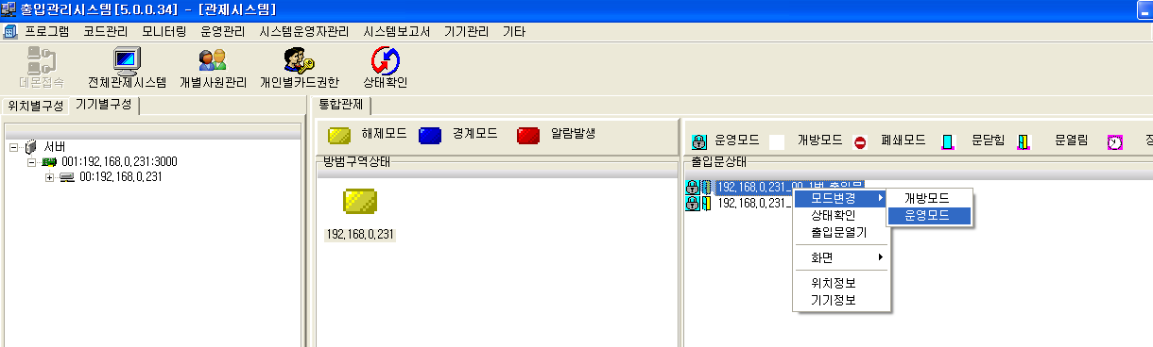

- 경비구역 운영관리
  - 방범구역 경계/해제 시 해당 방범구역을 클릭하여 우측마우스 클릭 -> 경계모드/해제모드 선택
